编号：0119-2019-2022
不符合项报告
企业名称： | 大庆倚天石油科技有限公司 | 不符合报告编号： | 01
受审核部门: 生产技术部 陪同人员:刘永涛
不符合事实描述：
查在测量设备台账中，没有提供出厂编号为985331的角度尺建账管理的证据。不符合GB/T 19022-2003标准的6.3.1条款测量设备的规定要求。

不符合认证审核准则条款号：6.3.1条款 测量设备
不符合程度：主要不符合____；次要不符合 √ ；
审核员(签名)_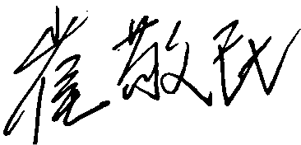_ 陪同人员(签名)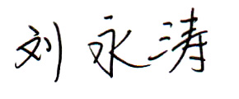
企业部门代表（签名）
日期:2022.11.26
纠正措施:
组织部门相关人员，学习标准6.3.1条款的要求。对测量设备再次建账，将该计量器具纳入到台账中。类似问题一并解决。

企业部门代表签名: 审核员签名:
纠正措施完成情况:
纠正措施已落实，经验证措施有效，同意关闭。

审核组代表签名: 日期:2022.11.26
可另附页

